РЕКОМЕНДАТЕЛЬНЫЙ СПИСОК ЖУРНАЛОВ
ПО ВЫСШЕЙ ШКОЛЕ
Журналы по подписке
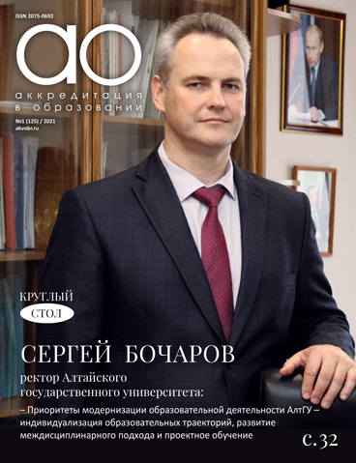
«Аккредитация в образовании» – информационно-аналитический журнал. Журнал ставит перед собой задачу донести до всех желающих информацию о качестве образовательной деятельности; о направлениях образовательной политики и её нормативном правовом обеспечении; о мнениях, анализе и оценках экспертного сообщества в области образования по широкому кругу важных проблем; о государственной, общественной и профессионально-общественной оценке качества образовательной деятельности в России, а также о международном опыте в области обеспечения и гарантии качества образования; о лучших практиках и перспективных образовательных моделях – как российских, так и зарубежных – в сфере профессионального, высшего и дополнительного образования.
Издание выходит с периодичностью: 8 раз в год.
URL: https://eivis.ru/browse/publication/178786
Архив: с 2021 г. Журнал доступен по подписке на платформе ИВИС.
Условия доступа: Доступ по логину и паролю, которые можно получить:
- в Личном кабинете на сайте КГМУ (см. раздел «Доступ к ЭБС»);
- в библиотеке;
- сделать запрос по электронной почте biblkgmu@mail.ru

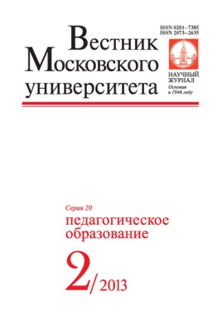
«Вестник Московского университета. Серия 20. Педагогическое образование» – научно-педагогический журнал, основные тематика и специализация это: статьи монографического характера по теории, практике и организации педагогического образования; вопросам организации образовательного процесса и воспитательной работы; новым информационным технологиям в образовании; непрерывному и дистанционному образованию. Основные рубрики журнала: «Актуальный вопрос», «Педагогические размышления», «Общая педагогика», «Профессиональное педагогическое образование», «Теория, методика и организация воспитательной деятельности».
Издание выходит с периодичностью: 4 раза в год.
URL: https://eivis.ru/browse/publication/9245
Архив: с 2009 г. Журнал доступен по подписке на платформе ИВИС.
Условия доступа: Доступ по логину и паролю, которые можно получить:
- в Личном кабинете на сайте КГМУ (см. раздел «Доступ к ЭБС»);
- в библиотеке;
- сделать запрос по электронной почте biblkgmu@mail.ru
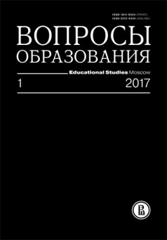
«Вопросы образования» – академический журнал, основанный Высшей школой экономики. В журнале публикуются оригинальные научные исследования российских и зарубежных специалистов, дискуссионные материалы о развитии образования. Важнейший принцип работы журнала – полидисциплинарность, освещение, как традиционных педагогических вопросов, так и вопросов социологии, философии, экономики образования.
Издание выходит с периодичностью: 4 раза в год.
URL: https://eivis.ru/browse/publication/80288
Архив: с 2017 г. Журнал доступен по подписке на платформе ИВИС.
Условия доступа: Доступ по логину и паролю, которые можно получить:
- в Личном кабинете на сайте КГМУ (см. раздел «Доступ к ЭБС»);
- в библиотеке;
- сделать запрос по электронной почте biblkgmu@mail.ru

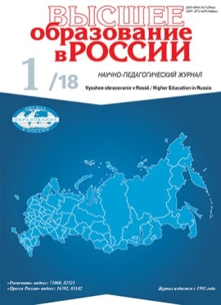
«Высшее образование в России» – межрегиональный научно-педагогический журнал, публикующий результаты междисциплинарных фундаментальных и прикладных проблемно-ориентированных исследований современного состояния высшей школы России, осуществленных с позиций современной социогуманитарной науки – социологии, педагогики, философии, культурологи, истории, экономики и менеджмента.
В журнале обсуждаются вопросы теории и практики модернизации отечественного и зарубежного высшего образования. Особое внимание уделяется проблемам подготовки преподавательских и научных кадров в аспирантуре и докторантуре.
Издание выходит с периодичностью: 12 раз в год.
URL: https://eivis.ru/browse/publication/90626
Архив: с 2018 г. Журнал доступен по подписке на платформе ИВИС.
Условия доступа: Доступ по логину и паролю, которые можно получить:
- в Личном кабинете на сайте КГМУ (см. раздел «Доступ к ЭБС»);
- в библиотеке;
- сделать запрос по электронной почте biblkgmu@mail.ru

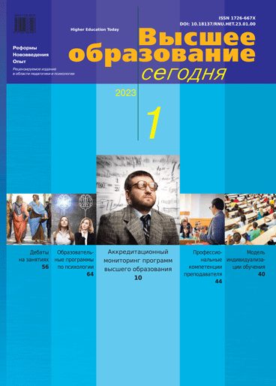
«Высшее образование сегодня» – научный и профессиональный журнал по проблемам высшей школы. На страницах журнала – все самое важное о высшем образовании в России и в мире, эксклюзивная информация о модернизации высшего образования, о проводимых экспериментах, главные новости научной, педагогической и студенческой жизни, официальная информация (указы Президента, постановления Правительства, приказы и решения коллегии Министерства образования РФ).
Издание выходит с периодичностью: 6 раз в год.
URL: https://eivis.ru/browse/publication/90218
Архив: с 2018 г. Журнал доступен по подписке на платформе ИВИС.
Условия доступа: Доступ по логину и паролю, которые можно получить:
- в Личном кабинете на сайте КГМУ (см. раздел «Доступ к ЭБС»);
- в библиотеке;
- сделать запрос по электронной почте biblkgmu@mail.ru

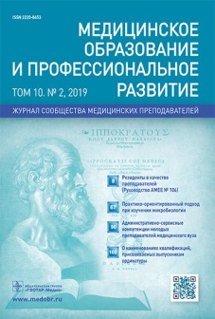
«Медицинское образование и профессиональное развитие» – журнал посвящен прикладным вопросам преподавания в медицинских и фармацевтических вузах, колледжах, отслеживает новые тенденции в развитии методов обучения и оценки знаний, повышающих эффективность преподавания и обучения.
Особое внимание в журнале уделяется следующим вопросам медицинского образования: информационные и коммуникационные технологии в образовании, e-learning, дистанционное обучение; медицина, основанная на доказательствах, обучение рациональному использованию лекарственных средств и других медицинских вмешательств; непрерывное профессиональное развитие и обучение на рабочем месте; использование современных тренажеров, симуляторов, виртуальных пациентов и современных компьютерных программ; современные медицинские учебные пособия и другие учебные материалы, применяемые в медицинском образовании; электронные медицинские библиотеки, информационно-образовательные системы и системы поддержки принятия клинических решений; телемедицина; обучение общественному здоровью, медицинской информатике, экономике, менеджменту в здравоохранении и другим "новым" дисциплинам.
Издание выходит с периодичностью: 4 раза в год.
URL: https://eivis.ru/browse/publication/103534
Архив: с 2019 г. Журнал доступен по подписке на платформе ИВИС.
Условия доступа: Доступ по логину и паролю, которые можно получить:
- в Личном кабинете на сайте КГМУ (см. раздел «Доступ к ЭБС»);
- в библиотеке;
- сделать запрос по электронной почте biblkgmu@mail.ru
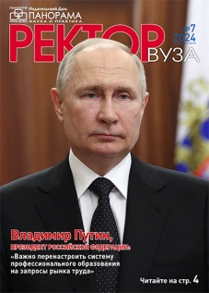
«Ректор ВУЗа» – журнал является федеральным специализированным изданием для руководства высшим профессиональным образованием, профессорско-преподавательского состава вузов, научной и образовательной общественности.
На страницах издания рассматриваются актуальные проблемы реформирования высшей школы, публикуемые материалы дают пищу для размышления и помогают решать серьезные задачи на том или ином этапе руководства вузом.
Издание выходит с периодичностью: 12 раз в год.
URL: https://eivis.ru/browse/publication/549886
Архив: с 2024 г. Журнал доступен по подписке на платформе ИВИС.
Условия доступа: Доступ по логину и паролю, которые можно получить:
- в Личном кабинете на сайте КГМУ (см. раздел «Доступ к ЭБС»);
- в библиотеке;
- сделать запрос по электронной почте biblkgmu@mail.ru

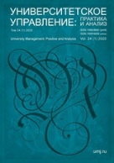
«Университетское управление: практика и анализ» – междисциплинарный международный рецензируемый журнал открытого доступа, публикующий оригинальные статьи с результатами исследований, прикладными разработками и кейсами лучших практик в области организации управления университетами.
Основные тематики, поддерживаемые журналом: стратегическое управление университетами, управление качеством образования, управление исследованиями и инновациями, финансовый менеджмент в вузе, управление персоналом в вузе, информационные технологии в управлении вузом, маркетинг образования, управление инфраструктурой вуза и т.д. Журнал издается с 1997 года.
Издание выходит с периодичностью: 4 раза в год.
URL:
https://eivis.ru/browse/publication/217026/udb/12/университетское-управление-практика-и-анализ
Архив: 2021–2024 гг. Журнал доступен по подписке на платформе ИВИС.
Условия доступа: Доступ по логину и паролю, которые можно получить:
- в Личном кабинете на сайте КГМУ (см. раздел «Доступ к ЭБС»);
- в библиотеке;
- сделать запрос по электронной почте biblkgmu@mail.ru

Журналы открытого доступа
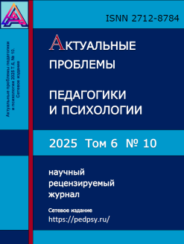
«Актуальные проблемы педагогики и психологии» – научный рецензируемый электронный журнал (сетевое издание). В журнале публикуются статьи, обладающие научной новизной, представляющие собой результаты завершенных исследований, проблемного или научно-практического характера на русском и английском языках, что способствует созданию возможности обмена результатами научных исследований между российскими и зарубежными специалистами.
Главная цель журнала – освещение последних новостей и достижений в области педагогики и психологии. В журнале рассматриваются вопросы современного образования, профессионального обучения, подготовки будущих учителей в вузе, вопросы повышения квалификации и переподготовки специалистов, а также исследования, которые были проведены в самых разных областях психологии и педагогики.
Издание выходит с периодичностью: 12 раз в год.
URL: https://pedpsy.ru/index.php/ped/index
Архив: с 2020 г. Свободный доступ
Журнал доступен в Научной электронной библиотеке eLIBRARY.RU
URL: https://www.elibrary.ru/title_about_new.asp?id=75849

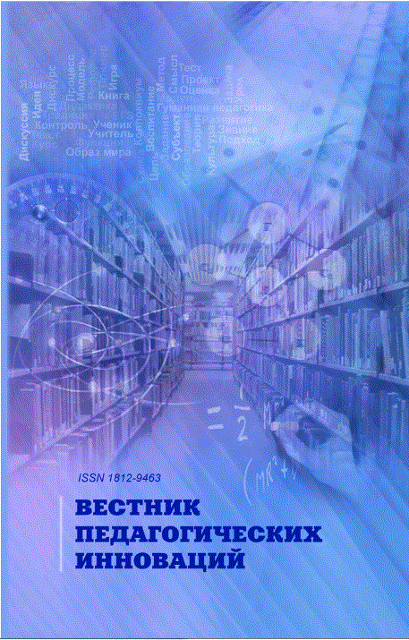
«Вестник педагогических инноваций» – журнал основан в 2002 году, публикует результаты исследований и материалы, посвященные продвижению в научно-педагогической среде инновационных подходов в педагогике, разработок современных образовательных технологий, методов и технологий инновационного менеджмента в системе образования. Рубрики журнала: качество инноваций в образовании: теория и практика; инновационное обеспечение образовательного процесса; практика реализации инновационного образования.
Учредители: Новосибирский государственный педагогический университет (Новосибирск).
Издание выходит с периодичностью: 4 раза в год.
Журнал доступен в Научной электронной библиотеке eLIBRARY.RU
URL: https://www.elibrary.ru/title_about_new.asp?id=50658
Доступ к полным текстам: с 2014 г.

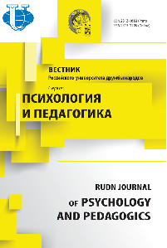
«Вестник Российского университета дружбы народов. Серия: Психология и педагогика» – международный рецензируемый ежеквартальный научно-практический журнал по проблемам психологии, педагогики и образования открытого доступа. Издается Российским университетом дружбы народов с 2003 г. В журнале публикуются результаты фундаментальных и прикладных научных исследований в области ведущих направлений психологии, педагогики, образования. Преимуществом журнала является освещение ключевых проблем комплексного изучения личности в контексте ее развития, образования и различных аспектов социального поведения с позиций мультидисциплинарного подхода, последних достижений психологической, педагогической науки, кросс-культурных, междисциплинарных исследований.
Статьи могут быть опубликованы на русском и английском языках.
Издание выходит с периодичностью: 4 раза в год.
URL: https://journals.rudn.ru/psychology-pedagogics/index
Архив: с 2008 г. Свободный доступ

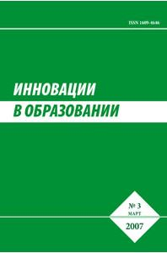
«Инновации в образовании» – журнал содержит научные публикации, отражающие организационно-управленческие, экономические, психолого-педагогические аспекты инновационной деятельности образовательных учреждений, дискуссии по актуальным проблемам современного образования, а также обзоры новых образовательных технологий.
В журнале представлены следующие рубрики: «Реформирование российской системы образования: концепции стандартов и содержания», «Научные сообщения», «Психологическое обеспечение внедрения инноваций в образовательной сфере», «Информатизация образования», «Открытый урок (инновационные педагогические технологии в образовании)», «История инноваций в образовании» и другие.
Издание выходит с периодичностью: 12 раз в год.
Журнал доступен в Научной электронной библиотеке eLIBRARY.RU
URL: https://elibrary.ru/title_about_new.asp?id=8731
Доступ к полным текстам: 2001–2020 гг.

Инновации в образовании» – электронный научно-педагогический журнал зарегистрирован на сайте Российской Академии Естествознания (на базе универсальной издательской платформы RAE Editorial System). Целью проекта является ознакомление посетителей сайта РАЕ с инновационными разработками в области образования.
Основная тематика и специализация журнала – государственная политика и нормативное регулирование внедрения инноваций в образовательный процесс; актуальные проблемы современной образовательной ситуации в стране и мире и связанные с этим цели и задачи инновационной деятельности; аналитический обзор инновационных образовательных систем, технологий в России и за рубежом; научное обоснование критериев эффективности внедрения инновационных технологий в образовательный процесс; организационно-правовое, финансово-экономическое и психолого-педагогическое обеспечение внедрения и распространения инноваций в образовательном процессе.
URL: https://innovations.esrae.ru/
Архив: с 2015 г. Свободный доступ.

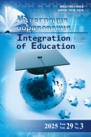
«Интеграция образования» (Integration of Education). Журнал создан в соответствии с решением Госкомвуза и Министерства образования РФ, Госсобрания и Правительства Республики Мордовия от 12 июля 1995 г.
Основным тематическим направлением журнала является анализ генезиса и современного состояния ведущих тенденций научных интеграционных процессов в области образования. Миссия заключается в публикации результатов научных исследований, которые могут внести оригинальный вклад в следующие отрасли научного знания: Педагогика, Социология, Психология.
Издание выходит с периодичностью: 4 раза в год.
URL: https://edumag.mrsu.ru/index.php/ru/
Архив: с 1996 г. Свободный доступ.
Журнал доступен в Научной электронной библиотеке eLIBRARY.RU
URL: https://www.elibrary.ru/title_about_new.asp?id=9321

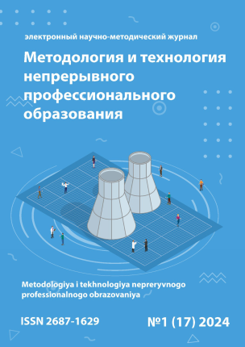
«Методология и технология непрерывного профессионального образования» – рецензируемый научно-методический журнал «Методология и технология непрерывного профессионального образования» является периодическим научным изданием ФГАОУ ВО РНИМУ им. Н.И. Пирогова Минздрава России.
Целью журнала является научно-методическая и информационная поддержка совершенствования профессионального образования, оперативное распространение достоверной научной и научно-методической информации, трансляция передового опыта в сфере развития методологии и технологий непрерывного профессионального образования.
Издание выходит с периодичностью: 4 раза в год.
Журнал доступен в Научной электронной библиотеке eLIBRARY.RU
URL: https://www.elibrary.ru/title_about_new.asp?id=75339
Доступ к полным текстам: с 2020 г.
URL: http://nscpe.com
Архив: с 2021 г. Свободный доступ.

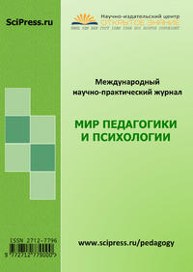
«Мир педагогики и психологии» – международный научно-практический журнал, сетевое издание открытого доступа. В журнале публикуются научные статьи и обзорные материалы теоретического и учебно-методического направления по всем отраслям педагогических и психологических наук и области образования с целью обеспечения профессиональной коммуникации между исследователями и практиками, представления результатов новых исследований, внедрения научных и прикладных разработок в практику, привлечение молодых коллег к профессиональному диалогу.
Рубрики журнала: «Педагогические науки», «Психологические науки».
Издание выходит с периодичностью: 12 раз в год.
URL: https://scipress.ru/pedagogy/releases/
Архив: с 2016 г. Свободный доступ.

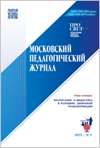
«Московский педагогический журнал».
В 2006 г. журнал назывался "Вестник Московского государственного областного университета. Серия «Педагогика». С октября 2023 г. называется «Московский педагогический журнал».
Целью журнала является освещение фундаментальных и прикладных исследований по актуальным проблемам педагогической науки и образовательной практики.
В журнале освещаются актуальные вопросы: обогащения современного психолого-педагогического знания; обоснования образовательных технологий в управлении качеством образования; внедрения педагогических инноваций в образовательный процесс на всех уровнях образования; обучения, воспитания и развития человека, изыскания в области преемственности и непрерывности образования; обобщения социально-педагогического опыта работы и роли научных педагогических школ в развитии педагогической науки и образовательной практики; организации взаимодействия педагогической общественности, российских и зарубежных образовательных организаций за рубежом; методической помощи молодым учёным и педагогам; профессионального развития и повышения профессиональной культуры человека.
Издание выходит с периодичностью: 4 раза в год.
URL: https://www.mpjournal.ru/jour
Архив: с 2007 г. Свободный доступ.
Журнал доступен в Научной электронной библиотеке eLIBRARY.RU
URL: https://www.elibrary.ru/title_about_new.asp?id=81549
Доступ к полным текстам: с 2010 г.

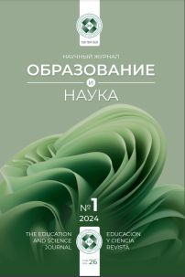
«Образование и наука» – журнал основан в 1999 году на базе Уральского отделения Российской академии образования.
С февраля 2012 г. издателем и распространителем журнала является Российской государственный профессионально-педагогический университет.
Целью научного журнала является объективное представление результатов фундаментальных и прикладных исследований в сфере наук об образовании, организация научных дискуссий по педагогическим и психологическим проблемам развития образования в России и странах дальнего и ближнего зарубежья. Журнал осуществляет публикацию результатов исследований актуальных психолого-педагогических проблем в сфере отечественного и зарубежного образования.
Основные рубрики журнала: «Проблемы методологии», «Общие вопросы образования», «Профессиональное образование», «Управление образованием», «Психологические исследования в образовании», «Социологические исследования в образовании», «Аспекты здоровьесбережения в образовании», «Информационные технологии в образовании», «Дискуссии консультации».
Издание выходит с периодичностью: 10 раз в год.
URL: https://www.edscience.ru/jour
Архив: с 2012 г. Свободный доступ.
Журнал доступен в Научной электронной библиотеке eLIBRARY.RU
URL: https://www.elibrary.ru/title_about_new.asp?id=9597
Доступ к полным текстам: с 2003 г.

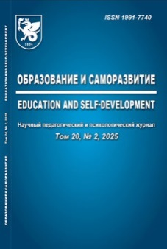
«Образование и саморазвитие» – рецензируемый научный журнал. Основан в 2006 г. В.И. Андреевым, действительным членом Российской академии образования, доктором педагогических наук, профессором КФУ.
Учредитель журнала: Федеральное государственное автономное образовательное учреждение высшего профессионального образования «Казанский (Приволжский) федеральный университет». Журнал публикует оригинальные исследования, рецензии, аналитические статьи и обзоры, охватывая широкий спектр тем, связанных с образованием. В числе приоритетных направлений внимания редакции – инновации в образовательных технологиях, педагогические стратегии, разработка курсов и программ, а также психологические аспекты саморазвития.
Издание выходит с периодичностью: 4 раза в год.
URL: https://kvmolur.elpub.ru/jour
Архив: с 2023 г. Свободный доступ.
Журнал доступен в Научной электронной библиотеке eLIBRARY.RU
URL: https://www.elibrary.ru/title_about_new.asp?id=25302
Доступ к полным текстам: 2008–2023 гг.
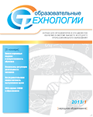
«Образовательные технологии» – журнал для организаторов и специалистов в системе высшего и среднего профессионального образования. Тематика и специализация журнала: технология, теория и практика вузовского образования.
Основные рубрики журнала: «Образование и общество», «Теория образования и обучения», «Теория образования и обучения», «Теория и практика проектирования», «Технология и практика обучения».
Издание выходит с периодичностью: 4 раза в год.
URL: https://iedtech.ru/journal/
Архив: 2010–2020 гг. Свободный доступ.

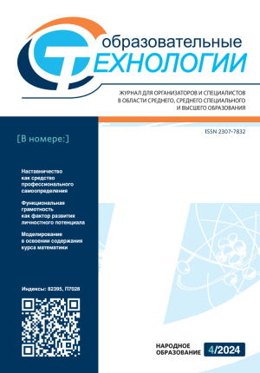
«Образовательные технологии» - журнал для организаторов и специалистов в области среднего, среднего специального и высшего образования. В содержании — технология, теория и практика вузовского образования.
Издание выходит с периодичностью: 4 раза в год.
Журнал доступен в Научной электронной библиотеке eLIBRARY.RU
URL: https://www.elibrary.ru/title_about_new.asp?id=37578

Доступ к полным текстам: 2013–2022 гг.

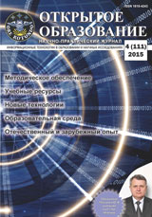
«Открытое образование» – научно-практический журнал, публикует статьи, содержащие решение задачи, имеющей существенное значение в области внедрения информационных технологий в образование и научные исследования или научно обоснованные технические, экономические, технологические разработки, обобщенное изложение результатов проведенных автором исследований.
Тематика журнала включает: интернет-образование, виртуальные образовательные среды, виртуальные университеты, инструментарий для создания электронных курсов, автоматизацию проектирования баз знаний, проектирование виртуальных образовательных сред.
Издание выходит с периодичностью: 6 раз в год.
URL: https://openedu.rea.ru/jour
Архив: с 2013 г. Свободный доступ.
Журнал доступен в Научной электронной библиотеке eLIBRARY.RU
URL: https://www.elibrary.ru/title_about_new.asp?id=8967
Доступ к полным текстам: с 2012 г.
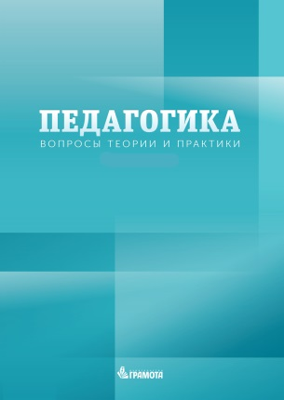
«Педагогика. Вопросы теории и практики» - электронный сетевой рецензируемый научный журнал открытого доступа. Журнал издается с 2016 года.
В журнале публикуются научные материалы по педагогике, проблемам дошкольного, школьного, профессионального и высшего образования и воспитания. В журнале представлены материалы, отражающие не только теоретические аспекты педагогики, но и передовой опыт педагогов-практиков.
Издание выходит с периодичностью: 12 раз в год.
URL: https://pedagogy-journal.ru/
Архив: с 2016 г. Свободный доступ
Журнал доступен в Научной электронной библиотеке eLIBRARY.RU
URL:https://www.elibrary.ru/title_about_new.asp?id=58184

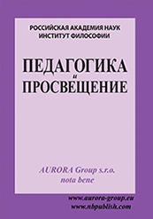
«Педагогика и просвещение» – журнал является рецензируемым научным изданием, посвящённым развитию теории и практики образования. Журнал предоставляет площадку для исследователей, преподавателей и политиков в сфере образования с целью обмена инновационными подходами, методологиями и концепциями, направленными на повышение эффективности обучения на всех уровнях образования и в различных дисциплинах. Выходит в свет с 2011 года.
Издание выходит с периодичностью: 4 раза в год.
URL: https://nbpublish.com/ppmag/contents_2011.html
Архив: с 2011 г. Свободный доступ.
Журнал доступен в Научной электронной библиотеке eLIBRARY.RU
URL: https://www.elibrary.ru/contents.asp?id=42349517
Доступ к полным текстам: с 2019 г.

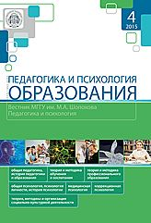
«Педагогика и психология образования» – всероссийский междисциплинарный журнал. С 2001 по 2015 год журнал назывался «Вестник Московского государственного гуманитарного университета им. М.А. Шолохова. Педагогика и психология». Новое название «Педагогика и психология образования» с 2015 года.
Издание специализируется на освещении научно обоснованных решений педагогических и психологических проблем и задач обучения и воспитания на всех уровнях системы непрерывного образования - от дошкольного до дополнительного – формального, неформального и информального.
Рубрики журнала: «Общая педагогика, история педагогики и образования», «Теория и методика обучения и воспитания», «Теория и методика профессионального образования», «Общая психология, психология личности», «История психологии», «Педагогическая психология», «Обзоры. Рецензии».
Издание выходит с периодичностью: 4 раза в год.
URL: http://pp-obr.ru/
Архив: с 2009 г. Свободный доступ.
Журнал доступен в Научной электронной библиотеке eLIBRARY.RU
URL: https://www.elibrary.ru/title_about_new.asp?id=56543
Доступ к полным текстам: с 2010 г.


«Педагогика Культуры» – научно-просветительский журнал учрежден в 2004 году Международной Лигой защиты Культуры совместно с НП «Невский проект».
Журнал адресован учителям школ и гимназий, преподавателям средних и высших учебных заведений, воспитателям, психологам, работникам библиотек и музеев, руководителям и специалистам системы управления, а также всем тем, кто интересуется проблемами образования и воспитания, вопросами самосовершенствования.
URL: https://pedagogika-cultura.ru/
Архив: с 2005 г. Свободный доступ.

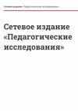
«Педагогические исследования» – является изданием открытого доступа. Цель сетевого издания – предоставление объективной информации о научных достижениях в области педагогики.
Издание выходит с периодичностью: 4 раза в год.
URL: https://aguped.ru/
Архив: с 2020 г. Свободный доступ
Журнал доступен в Научной электронной библиотеке eLIBRARY.RU
URL: https://elibrary.ru/title_about_new.asp?id=75562

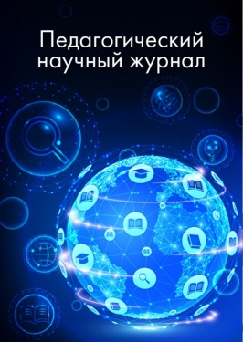
«Педагогический научный журнал» издается с 2018 г. (до 2020 г. выходил под названием «Мировоззрение в XXI веке»).
Журнал нацелен на создание широкой дискуссионной площадки, обсуждающей насущные проблемы обновления содержания обучения и воспитания подрастающих поколений.
URL: https://pedagog-science.ru/
Архив: с 2018 г. Свободный доступ.
Журнал доступен в Научной электронной библиотеке eLIBRARY.RU
URL: https://www.elibrary.ru/title_about_new.asp?id=80425

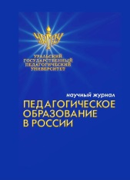
«Педагогическое образование в России» – рецензируемый научно-методический журнал, является площадкой не только для представления результатов исследований ученых – методистов и психологов, но и для обсуждения педагогических и психологических проблем, возникающих у педагогов, работающих в системе дошкольного образования, дополнительного образования, среднего и высшего профессионального образования, а также вопросов управления системой образования.
Журнал основан в 2007 году. Учредитель журнала – ФГБОУ ВО «Уральский государственный педагогический университет».
Издание выходит с периодичностью: 6 раз в год.
URL: https://pedobrazovanie.ru/
Архив: с 2007 г. Свободный доступ.
Журнал доступен в Научной электронной библиотеке eLIBRARY.RU
URL: https://elibrary.ru/title_about_new.asp?id=30801

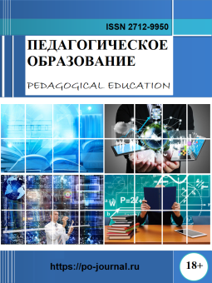
«Педагогическое образование / Pedagogical Education» – научно-исследовательский журнал создан в 2019 году. В журнале публикуются научные материалы широкого круга специалистов в области педагогических наук, освещающие актуальные проблемы отраслей знания, имеющие теоретическую или практическую значимость, а также направленные на внедрение результатов научных исследований в образовательную деятельность.

Издание выходит с периодичностью: 12 раз в год.
URL: https://po-journal.ru/
Архив: с 2020 г. Свободный доступ.
Журнал доступен в Научной электронной библиотеке eLIBRARY.RU
URL: https://elibrary.ru/title_about_new.asp?id=75766

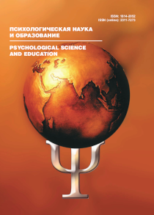
«Психологическая наука и образование» – периодическое научно-практическое издание по проблемам психологии и образования, основано в 1996 году, с 2017 года выходит 6 раз в год.
На страницах журнала публикуются результаты научных исследований, инновационные модели психологических служб и образовательных учреждений, проекты стандартов в области высшего психологического образования и практические рекомендации специалистам. Регулярно журнал предоставляет площадку молодым ученым и аспирантам для публикации результатов своих исследовательских работ.
Темы, которые освещаются в журнале: актуальные проблемы педагогической, возрастной, общей, специальной, юридической психологии, психологической диагностики и коррекции. Также в журнале публикуются отчёты о конференциях, информация о научно-исследовательских центрах, психологических организациях и мероприятиях.
Издание выходит с периодичностью: 6 раз в год.
URL: https://psyjournals.ru/journals/pse
Архив: с 1996 г. Свободный доступ.
Журнал доступен в Научной электронной библиотеке eLIBRARY.RU
URL: https://www.elibrary.ru/title_about_new.asp?id=9314
Доступ к полным текстам: с 2004 г.

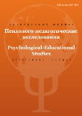
«Психолого-педагогические исследования» –рецензируемое научное периодическое издание.
Журнал регулярно публикует оригинальные научные статьи, рецензии, аналитические обзоры и методологические материалы, охватывающие разнообразные темы в области психологии и педагогики. Это включает в себя исследования, посвященные психологическим аспектам обучения, формированию личности, развитию педагогических методик, а также проблемам социальной педагогики.
Издание выходит с периодичностью: 4 номера в год.
URL:https://psyjournals.ru/journals/psyedu/archive
Архив: с 2009 г. Свободный доступ.
Журнал доступен в Научной электронной библиотеке eLIBRARY.RU
URL: https://elibrary.ru/title_about_new.asp?id=63342
Доступ к полным текстам: с 2010 г.

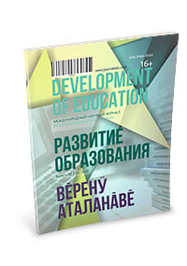
«Развитие образования». Международное название на английском языке: "Development of education" - научный журнал, представляющий результаты исследований в области педагогики, психологии и смежных областях гуманитарного знания. Тематически ориентированное на общие вопросы педагогики и специфические проблемы психологии, в первую очередь имеющие отношение к проблемам образования, издание адресовано российскому и зарубежному научному сообществу, сфера интересов которого – новейшие результаты фундаментальных и прикладных исследований, применимых для образовательной сферы.
Основные разделы журнала: «Педагогика и современное образование», «Психология в образовании».
Издание выходит с периодичностью: 4 раза в год.
URL: https://journaledu.com
Архив: с 2018 г. Свободный доступ.
Журнал доступен в Научной электронной библиотеке eLIBRARY.RU
URL: https://www.elibrary.ru/contents.asp?id=36533591

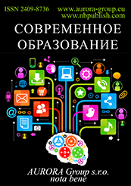
«Современное образование» – сетевое издание специализируется в области педагогических наук и психологии.
До 1 декабря 2014 года журнал "Современное образование" назывался "NB: Педагогика и просвещение ".
Основные задачи журнала: поддержка исследователей, освещение новаций, систематизация информации и популяризация знаний.
Издание выходит с периодичностью: 4 раза в год.
URL: https://nbpublish.com/e_pp/
Архив: с 2012 г. Свободный доступ.
Журнал доступен в Научной электронной библиотеке eLIBRARY.RU
URL: https://www.elibrary.ru/title_about_new.asp?id=52964
Доступ к полным текстам: с 2019 г.

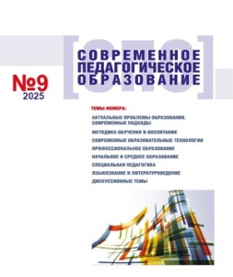
«Современное педагогическое образование» (СПО) – научно-практический журнал, посвященный актуальным вопросам педагогического образования и методике преподавания. Выходит с 2015 года.
На страницах журнала публикуются результаты научных исследований по теории и истории педагогики, рассматриваются вопросы профессионального обучения, подготовки, переподготовки и повышения квалификации во всех видах и уровнях образовательных учреждений, включая вопросы управления и организации учебно-воспитательного процесса, прогнозирования, а также значимые результаты и достижения фундаментальных и теоретико-прикладных исследований в области педагогики и инновационных технологий в образовании подготовке педагогических кадров, сравнительной педагогике, современной образовательной политике.
Издание выходит с периодичностью: 12 раз в год.
URL: https://spo-magazine.ru/
Архив: с 2017 г. Свободный доступ.

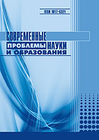
«Современные проблемы науки и образования» – сетевое научное издание. В журнале публикуются статьи, обладающие научной новизной, представляющие собой результаты завершенных исследований, проблемного или научно-практического характера. Журнал ориентируется на профессиональных медицинских работников, научных сотрудников, педагогов, специалистов в смежных областях знаний.
Цель журнала: обеспечивать международно-признанную площадку публикации оригинальных и обзорных исследований по медицинским и педагогическим наукам с приоритетом научной новизны, методологической строгости и открытого доступа к результатам.
Издание выходит с периодичностью: 6 раз в год.
URL: https://science-education.ru/ru/page/index
Архив: с 2005 г. Свободный доступ.
Журнал доступен в Научной электронной библиотеке eLIBRARY.RU
URL: https://www.elibrary.ru/title_about_new.asp?id=11941

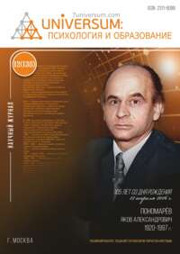
«Universum: психология и образование» – научный журнал. Выходит с 2013 года.
Журнал ориентирован на профессиональных психологов и педагогов, научных сотрудников и преподавателей вузов.
В журнале публикуются статьи проблемного и научно-практического характера. Педагогика и психология с давних времен имеют много общего: теоретические и практические исследования ведутся согласно общим фундаментальным теориям. В этой сфере знаний появляются работы, требующие незамедлительного выхода в свет для обсуждения их широкой общественностью. Научные журналы по психологии, включающие также изыскания в сфере педагогики, призваны объединять итоги теоретических и практических исследований.
Издание выходит с периодичностью: 12 раз в год.
URL: https://7universum.com/ru/psy
Архив: с 2013 г. Свободный доступ.
Журнал доступен в Научной электронной библиотеке eLIBRARY.RU
URL: https://www.elibrary.ru/title_about_new.asp?id=38442

